TELEPHONE LONGUE PORTEE
 Téléphone sans fil multicombinés (08) et multi bases (02)
Portée de 5 à 15 Km
30 Km avec Boosters DLW-5
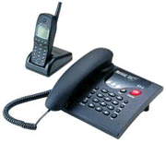
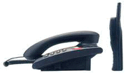
HARVEST HT-7
Le Harvest HT-7, comme tous les téléphones longue portée fonctionne comme un autocommutateur (PABX) sans fil. Votre base alimentée, branché à votre ligne téléphonique et raccordé à une antenne de base ou antenne extérieure, déportera la signal téléphonique vers les combinés. Ainsi il vous sera possible à partir d'un combiné sans fil, sur un rayon variable (5 à 150 Km), recevoir et appeler. Vous équipement se raccorde tans sur une arrivée P&T qu'à la sortie de votre PABX.
LES UTILISATIONS
Cet équipement offre de nombreuses utilisations; entre autre :
* Relier les agences d'une société implantée dans la même ville ou en périphérie, avec communications gratuite entre agences.
* Doté de combinés les agents mobiles de votre entreprise, afin de rester toujours en liaison .
* L'installer sur une ligne commercial ou technique, afin d'être joignable 24 / 24 .
* Faites de votre ligne fixe, votre portable.
LES AVANTAGES
* Communication gratuite base - combiné et combiné - combiné
* Système avec multi combinés (08) et plusieurs bases (02).
* Installation relativement simple et peut encombrant
* Portée extensible grâce à l'antenne extérieure et les boosters
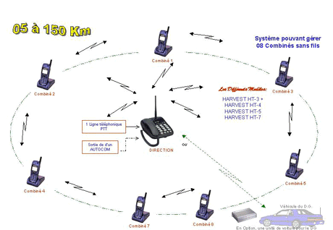

ACCESSOIRES EN OPTIONS

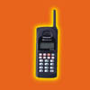 | 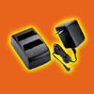 | 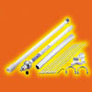
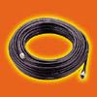 | 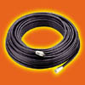 | 
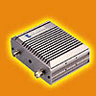 | 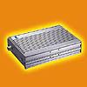 | 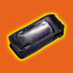
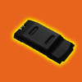 | 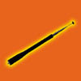

Caractéristique
Emeteur recepteur sans fil longue portée en FM: 393-400.975MHz et 263-270.945MHz
Alimentation

Alimentation
AC 220V - 50Hz
Base: 09 V DC - 1 A
Combiné : 6 V - 1,3 mAh (batterie)

Accessoires

Placer le curseurs sur les images pour avoir le nom
Chargeur de combiné
Antenne de combiné
Antenne extérieure
Câble coaxial
Kit piéton
Batterie
Booster de base
booster de combiné
Housse
Antenne de voiture

Encombrement

Base: 160 x 50 x 255 mm
Poid = 770 g
Comb. : 60 x 30 x 143 mm
poid = 200 g

Specification | HANDSET UNIT | BASE UNIT
RF Frequency Range | BAND 0:393-400.975MHz  BAND 1:263-270.975(TX) | BAND 0:263-270.975MHz  BAND 1:393-400.975(TX)
Output Power | 1.5 Watt. | 1.5 Watt
Modulation Type | FM
Channel Space | 25k
Sensitivity (12dB SINAD) | -124dBm
Deviation | +/-4.5KHz (max.)
Selectivity (at+/-25KHz) | More than 65 dB
Superiors Rejection | More than 65 dB
Standby Power Consumption | 10mA (avg.) | 70mA
Power Consumption at Talk Mode | 1200mA (max.) | 1400mA
Power supply | Ni-MH battery 6V/1300mAh | DC 8V /1200mAh
Dimensions | 47W x 25D x 125H mm | 190W x 54D x 170H mm
Weight | 164g | 600g

